Ответы к олимпиаде по русскому языку для 5-7 классы

1.

1. *Все слышали, как тормозит машина за закрытым окном.*
2. *Жаль, жаль, но наши футболисты сегодня ушли с поля не забив ни одного гола.*
3. *Солдаты охраняют границу надёжно.*
4. *Люди вышли на поля, в сады, а у озера сегодня ни кого нет.*
5. *Конкурс взрослых исполнителей частушек и загадок привлек много зрителей этих жанров.*
6. Большой – Степан , Мудрость – Софья , Стойкий , постоянный – Константин , Благородный – Евгений , Маленький – Павел .
7. После продолжительной работы у Никитки дело было в шляпе. Но качество сделанного было плохое , от чего у проверяющего глаза на лоб полезли. Ошибок в Никитиной работе была тьма тьмущая. Но где наша не пропадала, он сможет исправить работу.
8. Изначально систему планировалось назвать Гугл ( Googol ) ( ударение на второй слог ). Это чисто означает единицу со ста нулями. Этим основатели компании Сергей Бран и Лапри Пейдж хотели показать количество информации , которые сможет обрабатывать их система.

Так же как и Бит , слово блог было образовано из двух , а именно Weblog , что можно перевести как веб – журнал , но но в основном прижался термин ( Интернет Дневник ).

Спам – это массовая рассылка ( на электронную почту , в виде сообщений на форумах , в чатах , социальных сетях и т. д )коммерческой, поэтической и другой рекламы или определённой информации тем людям , которые не желали это получать.

Создание ВКонтакте не было гениальным открытием. ВКонтакте стало русскоязычным аналогом уже существующим в мире социальных сетей. Сервисом , который заполнен соответствующий нишу по постсоветском пространстве.

1. *Треуголка : тре- корень,*

*треклятый : тре – корень,*

*требование : тре – корень,*

*треножник : тре – корень,*

*треволнение : тре – приставка,*

*трезвон : тре – приставка,*

*трезубец : тре – корень,*

*тревога : тре – корень,*

*треглавый : тре – приставка,*

*тренинг: тре – корень.*

*.*

1. У ( предлог), меня ( местоимение), много ( нареч ), родственников ( сущ ) : папа, мама, ( сущ), три (числ) брата ( сущ ) родных ( прил ), семь ( числ ) кузенов ( сущ ), много ( нареч ) тёть (сущ), дядь ( сущ).

У меня много родственников : папа, мама, три брата родных , семь кузенов , много тёть, дядь.

1. Пока народ невежественный, правительству легче им управлять. А чем народ более просвещенный, не знаю, образованный, тем труднее с ним справляться.

Потому и власть не стремится образовывать народ. А если и делает какую-то попытку на просвещение простого люда, то в противовес того подсунут; законы о гей браках, порно чуть ли на первых каналах, ну и так далее, не буду перечислять все непотребства. То та часть просвета, по сравнению с тем мусором, человека умнее не делает. Только пыль людям в глаза бросают.



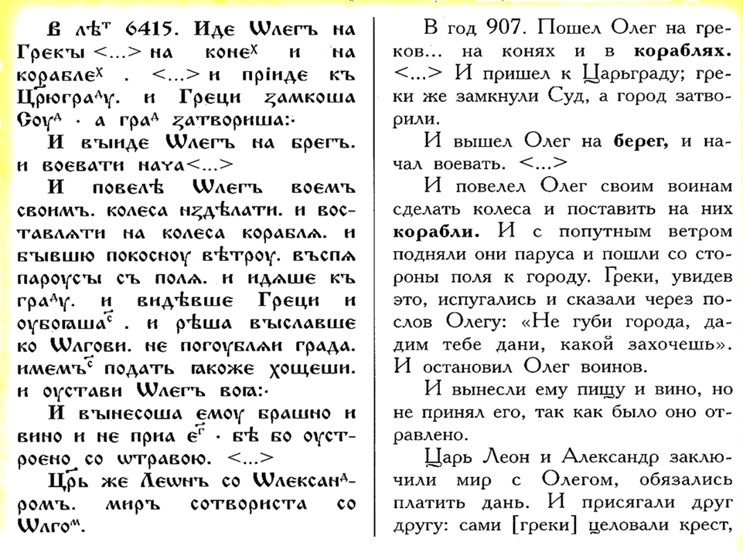

В 907 году. Где двинулся Олег на греков на конях и на кораблях. И пришли к Царьграду. И греки замкнули залив , а город затворили.

И вышел Олег на берег и начал воевать.

И повелел Олег воем своим колёса сделать и поставить на колёса корабли.